Afbeelding met tekst, Lettertype, Rechthoek, schermopname

Door AI gegenereerde inhoud is mogelijk onjuist.Afbeelding met kleding, person, Menselijk gezicht, schermopname

Door AI gegenereerde inhoud is mogelijk onjuist.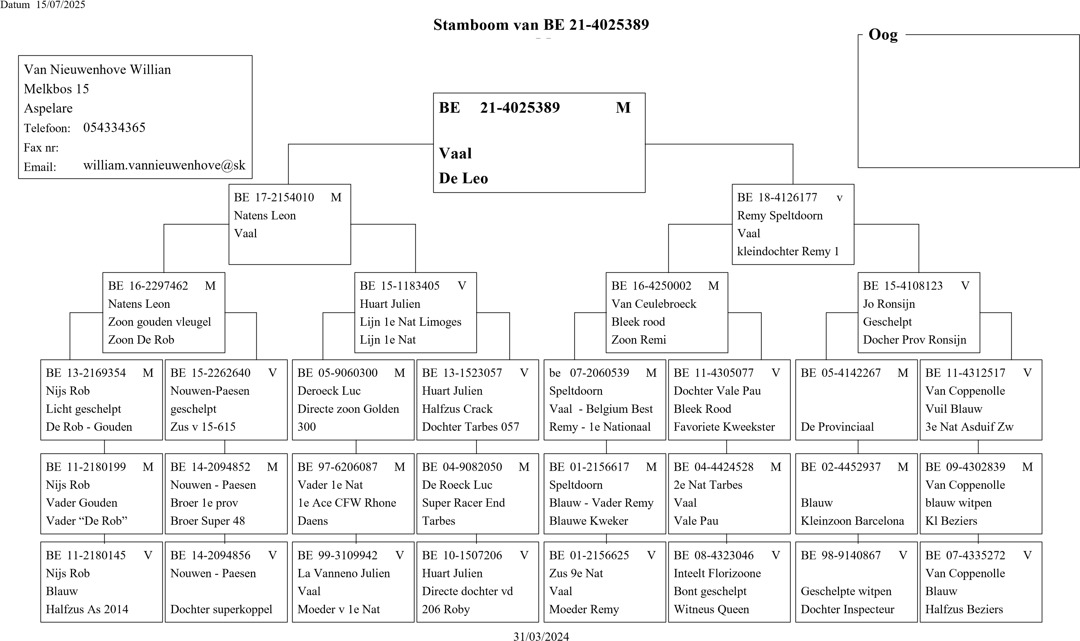

Quievrain

Recht voor allen Sint-Maria-Lierde Oude 52e/213

© 1998-2007 BERVER Automatisering Van Nieuwenhove Willian